Председатель Контрольно-счетной палаты Талдомского городского округа принял участие в заседании Совета депутатов
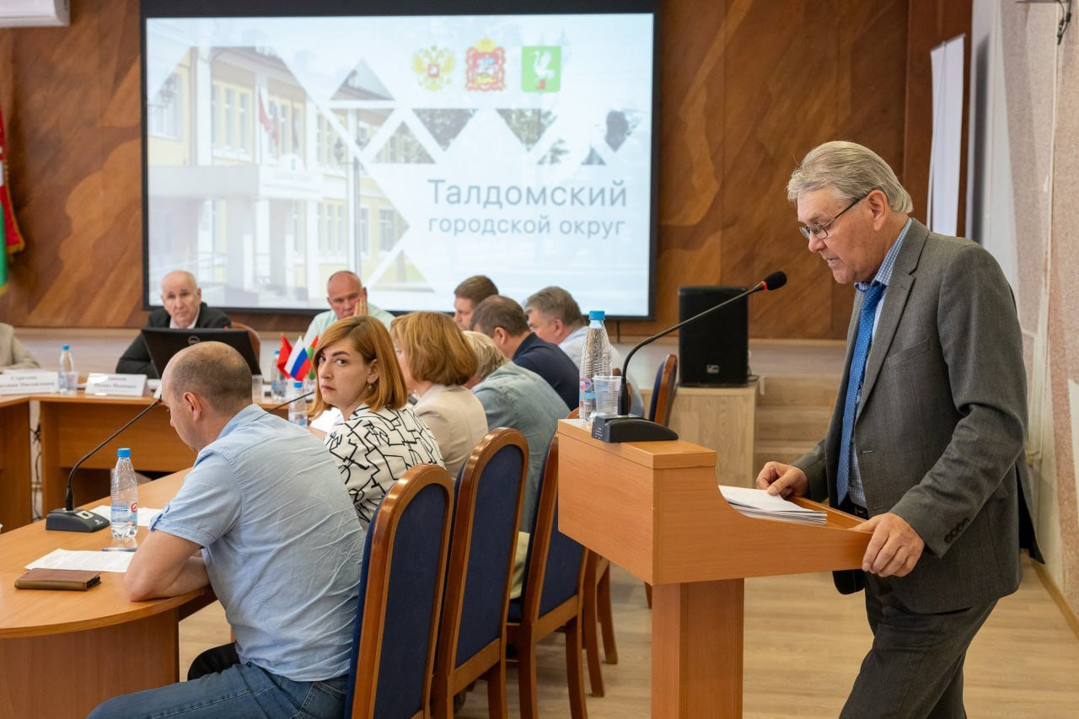

23 мая 2024 года состоялось очередное заседание Совета депутатов Талдомского городского округа Московской области, в котором принял участие Председатель Контрольно-счетной палаты Талдомского городского округа Московской области Любшев Михаил Александрович.

Повестка дня включала в себя следующие вопросы:
- О внесении изменений и дополнений в Устав Талдомского городского округа Московской области;
- Об исполнении бюджета Талдомского городского округа за 2023 год;
- О согласии принять в муниципальную собственность Талдомского г.о. из собственности г. Москвы недвижимое имущество – сооружение дорожного транспорта;
- О согласии принять в муниципальную собственность Талдомского г.о. из собственности г. Москвы объекты водоснабжения;
- Об отмене решения Совета депутатов Талдомского городского округа от 29.06.2023 г. № 49 «О согласии безвозмездно принять в муниципальную собственность Талдомского городского округа движимое имущество»;
- О комиссии по урегулированию конфликта интересов в отношении депутатов Совета депутатов Талдомского городского округа Московской области;
- О предоставлении ежегодного основного оплачиваемого отпуска председателю Совета депутатов Талдомского городского округа Московской области.
Контрольно-счетной палатой Талдомского городского округа было подготовлено заключение по результатам внешней проверки годового отчета об исполнении бюджета Талдомского городского округа за 2023 год и заключение по результатам экспертизы проекта решения Совета депутатов Талдомского городского округа «Об исполнении бюджета Талдомского городского округа за 2023 год».

По всем вопросам повестки дня заседания Совета депутатов Талдомского городского округа были приняты решения.

